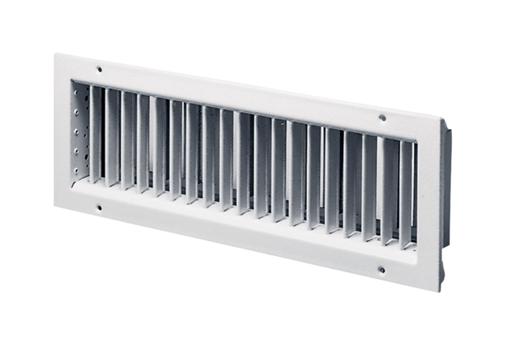Kratka wewnętrzna LGZ 62/22Opakowanie jednostkowe: 1 sztukaAsortyment: D
Numer artykułu: 0151.0265Producent: MAICO

